**Danmarks Medie- og Journalisthøjskole**  
**Journalistuddannelsen**

**Fagbeskrivelse**  
**Efteråret 2023**  
**Politik og medier**

**2. semester**

**Varighed:** 10 ECTS

**Formål:**

Målet med Politik og medier er firedelt:

* For det første at give de studerende et overblik over centrale politiske ideologier samt over forskellige opfattelser af magt og demokrati.
* For det andet at give de studerende et indblik i og overblik over de politiske systemer, de centrale aktører, samt de politiske organers kompetencer og ansvar. Selv om hovedfokus er på national politik beskæftiger faget sig også med lokalt og europæisk niveau.
* For det tredje, at give de studerende overblik over international politik, herunder de grundlæggende teorier inden for feltet, samt dansk udenrigs- og sikkerhedspolitik.
* For det fjerde at bibringe en forståelse for mediernes rolle i det politiske system, herunder forholdet mellem medier og centrale politiske aktører samt borgernes rolle i mediekredsløbet. I den forbindelse er der et særligt fokus på valgkampe.

I Politik og Medier er omdrejningspunktet det politiske system i Danmark på lokalt og primært nationalt niveau. Faget handler på den ene side om de formelle spilleregler, og på den anden side systemets måde at fungere på i praksis.

For at kunne forstå det politiske system og de politiske aktører indledes faget med et overblik over centrale politiske begreber og politiske ideer, med et særligt fokus på demokratiteori. Blandt de konkrete emner i faget er politiske ideologier, demokratiteori, forfatninger, politiske institutioner, politiske partier, valg og vælgeradfærd, forvaltning og forholdet mellem politikere og embedsmænd, interesseorganisationer, parlamenter, samt medier og politik. Der arbejdes desuden med EU’s politiske organisering og betydning for dansk politik. Endelig gennemgås hovedteorierne til forståelse af international politik, samt aktuelle temaer i international politik, som eksempelvis globalisering, terrorisme og international økonomi.

**Pædagogisk og didaktisk tilgang:**

Faget er et klassisk forelæsningsfag med forelæsninger på 2-3 timer pr. gang. Der er indbygget summemøder og diskussioner i forelæsningerne. Der er små øvelsesopgaver, som kan løses hjemme for at sikre bearbejdning af indholdet. Pensumlæsning er en væsentlig del af læringen.

**Læringsmål:**

De studerende skal opnå viden om:

* National, lokal og international politik og forvaltning
* Aktuelle nationale, lokale og internationale problemstillinger
* Centrale begreber og teorier

De studerende skal opnå færdigheder i:

* At have overblik over det politiske system
* At kunne gennemskue og forstå processer, relationer og magtfordeling i det politiske system

De studerende skal opnå kompetencer indenfor det at:

* At kunne anvende viden, begreber og teorier til at kritisk at analysere national, lokal og international politik

**Læremidler:**

Samlet sidetal: max. 900 sider

Læremidler og litteratur - skal anskaffes:

Der anvendes tre grundbøger.

Generelt perspektiv:

Heywood, Andrew (2019). Politics, London: Macmillan.

Dansk perspektiv med særligt fokus på medier:

Olesen, Thomas (2016). Medier politik og samfund, København: Hans Reitzels Forlag.

International politik:

Branner, Hans (2019). Global Politik, København: Columbus.

Bøgerne i de nyeste udgaver indgår Ajours bogpakke.

Litteratur - udleveres:

Desuden bruges en online materialesamling med relevante tekster. Først og fremmest er der tale om er række tekster, der er gratis og findes online. Link findes på ItsLearning. Det drejer sig blandt andet om Grundloven, information fra Folketingets hjemmeside, aktuelle online avisartikler og oversigter over eksempelvis partistøtte.

Frit tilgængelig:

Det forventes at de studerede daglig følger med i nyhederne, da undervisningen ofte inddrager aktuelle sager fra både udland og indland.

**Eksamensforudsætninger:**

Mødepligt: Ingen krav.

**Eksamen:**

Bedømmes efter 7-trinsskalaen med ekstern censur. Skriftlig eksamen (stedprøve under opsyn), der varer fem timer, og hvor visse hjælpemidler kan anvendes.

**Studieaktivitetsmodel:**

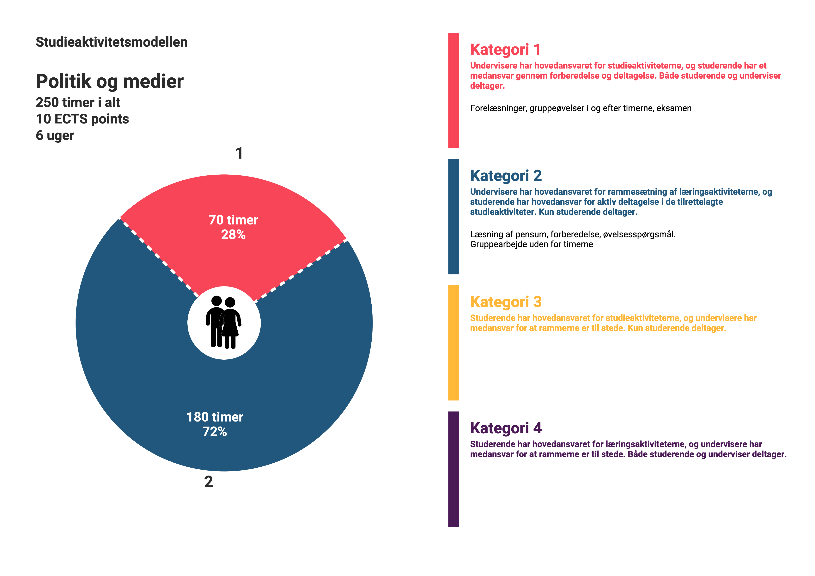

HB 9.8.2023